附件2：
蒙牛乳业：数智精益追溯，护航食品安全
（该案例入编CCFA2026年食品安全与质量提升创新实践案例集——管理体系与制度创新方向）
一、案例背景
近年来，国家持续强化食品安全追溯体系建设要求，推动食品行业质量管理向数字化、精细化方向转型。在此背景下，
乳制品安全事关国民健康与社会稳定。作为中国乳业企业，蒙牛乳业严格遵循《中华人民共和国食品安全法》《食品安全法实施条例》《食品生产经营企业建立食品安全追溯体系若干规定》等法规要求，以构建全链条数智化追溯体系为核心，推动质量追溯从传统人工管控向数字化、智能化全面升级。
蒙牛深度融合SAP、WMS、LIMS、MES等核心信息系统与物联网技术，打破数据孤岛，实现原料采购、生产加工、仓储物流、终端销售等18个核心环节的数据贯通，打造“分钟级精准追溯”能力，为消费者健康筑牢安全屏障，为中国乳业质量追溯体系的建设提供了有益参考 。
二、实施过程与路径
为系统构建全链条追溯能力，蒙牛围绕标准、机制、工具、人员四大核心要素，分阶段推进追溯体系迭代升级。具体实施路径如下：
蒙牛追溯管理体系紧扣标准、机制、工具、人员四大核心要素，分阶段稳步推进体系迭代升级，持续聚焦提升追溯的时效性与精准度，构建可靠的质量安全保障底座。
（一）三阶段迭代推进追溯效能提升
1.基础建设阶段（2000-2014年）：搭建手工台账记录体系，覆盖原料入库、生产加工、成品出库等基础业务环节，以纸质记录模式实现基础追溯管理，满足行业合规基本要求。该阶段全程依靠人工梳理核查，整体追溯周期长达72至120小时，追溯效率偏低。
2.信息化升级阶段（2015-2020年）：聚焦信息化技术创新突破，引入SAP系统实现生产数据全域贯通，并依托BI工具实现关键指标可视化分析，建成电子化追溯档案库，成功将追溯时效压缩至4至8小时。
3.数智化融合阶段（2021年至今）：通过整合集成SAP、实验室管理系统（LIMS）、制造执行系统（MES）等业务系统，破除数据孤岛，实现多源数据互联互通，构建“产品一键追溯大表”；同时依托物联网感知技术实时采集产品追溯核心数据，深化数字化智能应用落地，目前已建成“分钟级精准追溯”能力。
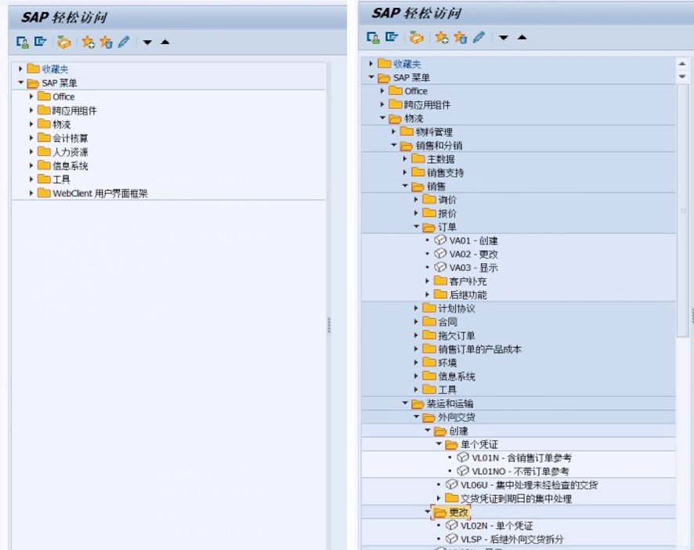
图1：SAP系统界面示意
（二）六维度协同筑牢质量防线
蒙牛作为乳品行业质量追溯体系建设的实践者，创新打造六维协同管理模型，以系统化思维构建覆盖源头至终端的乳品质量安全防护网，为行业提供可复制、可推广的全链路追溯标准化解决方案。
1.标准化建设：制定专属追溯标准，明确生乳、原料、辅料、产品四类追溯信息标准；结合标法制定蒙牛特色的生产经营记录信息和产品追溯信息的“双轨追溯标准”体系，实现关键追溯节点覆盖率100%。
2.标识化管理：结合产品、工艺特点和追溯要求，确定唯一性追溯批次标识，形成“一批一码、一箱一码、一罐一码”动态追溯标识，实现批次信息100%在线可查。
3.机制化运行：制定产品追溯体系的建立、实施、评价与改进等全生命周期管理机制，建立“触发-响应-闭环”追溯流程，年度演练开展200次+，追溯执行成功率100%。
4.工具化支撑：以追溯标准和管理机制为依据，基于业务SAP、LIMS、MES等信息化系统，开发SAP系统“产品一键追溯大表”，集成400+质量信息，自动生成追溯路径图，定位准确率＞99%。
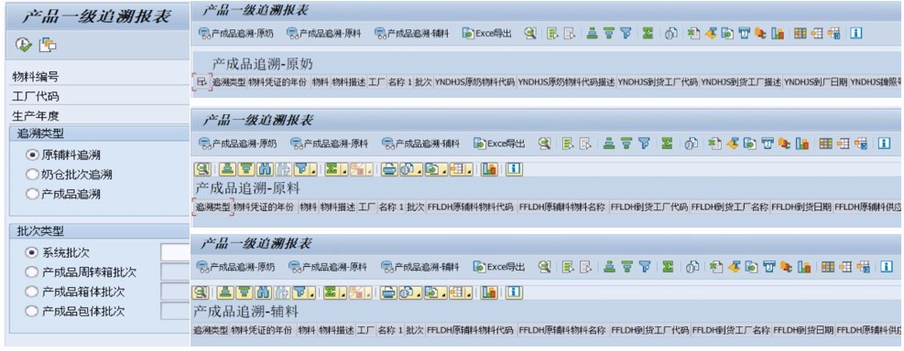
图2：产品一键追溯大表
5.专业化团队：组建200+专兼职追溯管理人员，专注于建立、评价、升级和管理追溯体系，确保追溯体系一致性、有效性和适宜性，实现体系更新迭代效率提升40%以上。
6.实战化验证：通过以“演”代“管”的方式，定期开展远程、现场双线演练，验证体系可靠性，通过SAP产品一键追溯大表的应用，实现验证周期压缩至少60%。
三、成果和价值
经过多年持续建设与优化，蒙牛的数智精益追溯体系已取得显著成效，在创新亮点、建设成效及行业推广方面形成了可复制的经验。
（一）创新亮点
全链追溯效率行业领先：重构SAP系统数据链路，实现从源头到销售终端的全过程追溯信息自动追溯与关联，发起追溯后，人工干预环节0%；数据查询响应时间小于5分钟，打造国内乳业首个“分钟级”追溯系统；消费者互动创新：乳粉系列产品采用赋码技术，每一罐均赋予独一无二的溯源码，产品流转过程描溯源码实施出入库管理，可追溯至终端门店。赋码追溯信息上传至国家追溯系统平台，同时消费者可用手机扫描溯源码查询生产工厂、生产日期、检验报告、保质期等具体信息。；标准输出引领行业：蒙牛参编《食品生产追溯体系通用技术规范》（GB/T 45547-2025）、《食品追溯体系评价通则》（GB/T 46453-2025），将自身追溯管理模式与成功经验转化与上升至国家标准，助力国家食品生产追溯体系规范化发展。
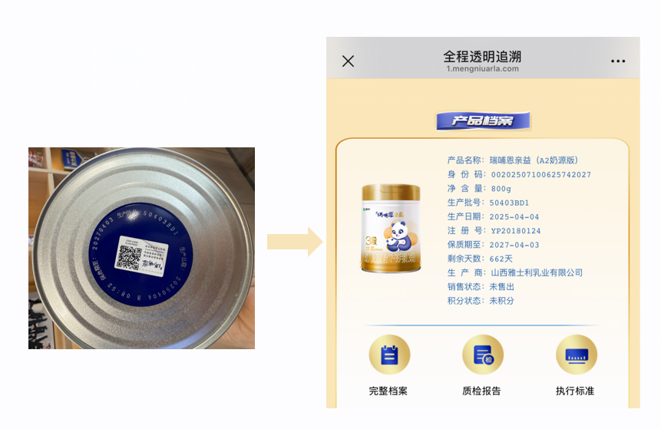
图3：瑞哺恩婴配奶粉溯源码查询结果

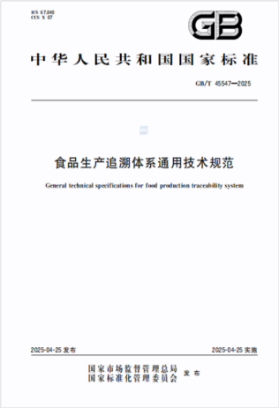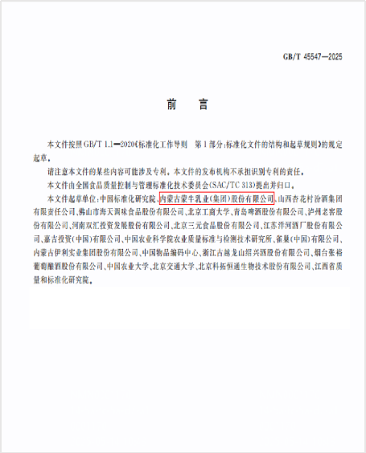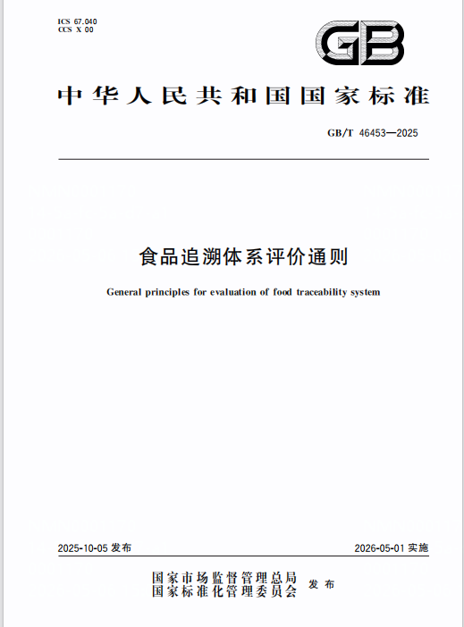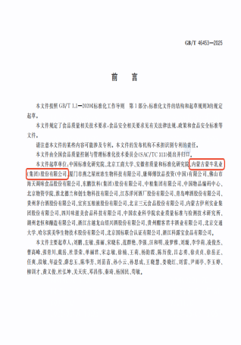

图4：蒙牛参编《食品生产追溯体系通用技术规范》和《食品追溯体系评价通则》
（二）建设成效
蒙牛全链数智追溯体系的搭建、升级与推广，聚焦筑牢食品安全防线、提振消费信心、构建乳业质量共治生态、赋能产业高质量发展四大核心方向。依托智能工具共享与经验输出，减少数智化转型误区，全面助力全产业链追溯能力提质升级。 在筑牢防线方面，通过建立并运行规范化的食品生产追溯体系，规范生产全过程记录，实现生产、加工、储存、流通环节无缝衔接与闭环监控，筑牢全流程管控防线。同时依托追溯数据深度分析，精准排查生产环节潜在问题与安全风险，快速落实优化改进举措，持续提升食品质量安全管控水平，为广大消费者提供安全可靠、值得信赖的优质产品。；在提振消费信心方面，蒙牛高效落地追溯管理体系，实现产品来源可溯、去向可追、品控可见，有效强化消费信任、提升品牌忠诚度，为企业长效稳健发展保驾护航。在数智化追溯优势加持下，蒙牛品牌价值突破千亿元，连续五年入选并稳居BrandZ™中国百强品牌行列。；在构建乳业质量共治生态方面，蒙牛向外输出全链追溯标准、智能工具与协同管理经验，共建乳业质量共治生态。在奶源端，联动合作牧场实现奶牛全生命周期一体化管理，覆盖牛群档案、指标监控、牛只流转全流程。依托数据闭环，完成从饲喂到生产的全链条数字化管控，有效提升牧场运营效率与奶源溯源管控水平。；在赋能产业高质量发展方面，蒙牛参编的国家追溯标准，覆盖全行业90%以上企业，带动上下游质量追溯效率提升，助力中国乳业从规模扩张向质量与效能双升级转型，持续为行业高质量发展赋能聚力。。
（三）案例经验及推广建议
追溯数智化在提升供应链透明度、保障质量安全、增强消费者信任等方面具有巨大潜力和价值，但各企业规模与信息化建设程度不同，在实际推进过程中仍面临多维度瓶颈与挑战。 面临的问题包括：数据孤岛：供应链各环节（生产、加工、物流、销售）的信息系统往往独立建设，数据格式、接口标准不一，难以实现全链路数据贯通。缺乏行业统一的追溯编码规则、数据交换协议等，导致跨企业、跨平台数据互通成本高。；数据采集与真实性存在难度：企业部分环节依赖人工记录或传统纸质单据，数字化基础薄弱，数据采集实时性和真实性不足。；技术成本与基础设施限制是追溯数智化转型瓶颈：中小型企业资金有限，难以承担物联网设备、云平台、区块链等技术的部署与运维成本。偏远地区或传统行业网络覆盖不足，影响实时数据上传与追溯响应效率。。推广建议包括：推广建议；“轻量化”技术方案首选：针对中小企业，尽量采用“轻量化”技术方案，例如低功耗物联网、轻量级区块链技术进行追溯数智化转型，降低中小企业接入门槛。在追溯数智化转型前，应对业务流程标准化程度、硬件配置程度、以及数据采集成熟度等进行系统评估。；全域可信追溯拓展：进一步深化区块链技术应用，前端实现环境数据、生产参数、检测报告等核心信息不可篡改存证，后端消费者扫码可验证全链质量凭证，增强消费透明度，打造“透明企业”标杆。；全链价值赋能：开放适宜的追溯数据接口，向供应商、经销商输出质量分析模块，构建上下游协同优化机制；开发“追溯数据驾驶舱”，赋能企业管理层实时洞察质量效能，驱动决策效率持续提升。；政府激励政策助力：政府或监管部门可适度出台追溯数智化转型激励政策，针对转型成功企业，可给与政策补贴、消费者积分、供应链金融优惠等，提升企业自动自发参与的积极性、主动性。。

